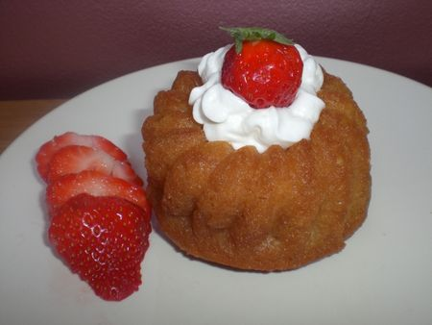
Avec cette recette,j'ai voulu faire plaisir à mon mari qui adore les babas au rhum.Autant vous dire que celui-ci fût très apprécié par les z'hommes de la maison,les femmes aussi d'ailleurs...
INGREDIENTS POUR 6 BABAS AU RHUM:
*3 oeufs
*50g de sucre en poudre
*3 cs de lait chaud
*50g de beurre fondu
*120g de farine
*1 sachet de levure chimique
*1 pincée de sel
PREPARATION:
Séparez le blanc des jaunes d'oeufs.Fouettez les jaunes avec le sucre jusqu'à ce qu'ils blanchissent.Ajoutez le lait chaud,le beurre fondu,la farine tamisée et la levure chimique.Mélangez bien.Battez les blancs en neige bien ferme et incorporez-les délicatement à la pâte en soulevant bien la masse pour ne pas casser les blancs.
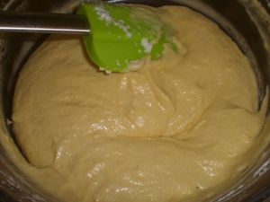
Remplir de pâte un moule à savarin de 6 empreintes au 3/4 provenant du site"Cuisine ludique"
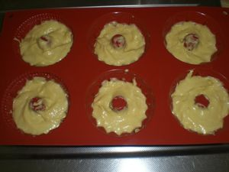
Enfournez au four chaud à 180°C pendant 25 minutes.
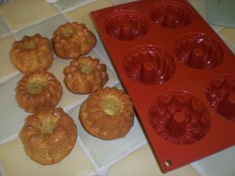
Démoulez et laissez refroidir.
INGREDIENTS POUR LE SIROP AU RHUM:
*1/4 de litre d'eau
*80g de sucre
*7 cl de rhum brun
PREPARATION:
Dans une casserole,portez à ébullition l'eau,le sucre et le rhum.Hors du feu,plongez-y les babas 30 secondes de chaque côtés.
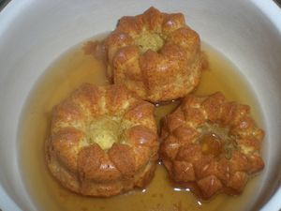
Laissez refroidir...
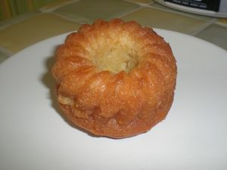
et décorez le centre de chantilly et de quelques fraises...
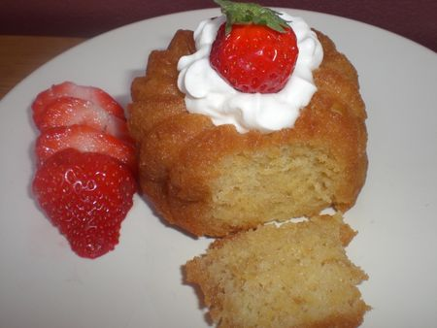
Bon appétit!

